Landbouw Breed Opdrachten Basis H2.2

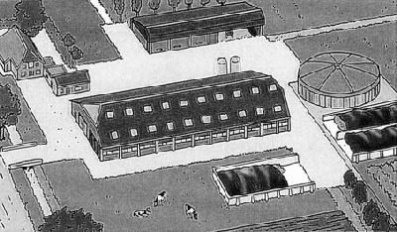

Figuur 2-30: Een modern melkveehouderijbedrijf

In de veehouderij is de laatste vijftig jaar veel veranderd. Deze veranderingen zijn in het landschap goed te
zien.

Veel houtwallen en bosjes, melken in het weiland, trekker, kleine weilanden, prikkeldraad, paard en wagen, grote aaneengesloten weilanden, weinig houtwallen en bosjes, ligboxenstallen, lage stallen, melkrobot, koeien dag en nacht in het weiland, kleine bedrijven, gemengde bedrijven (knollen, stro, varkensvoer, mais), hooiberg, kunstmest, melkstal, hooien, mestvaalt, mestsilo, mestinjecteur, verharde erven, dakpannen en rieten daken, golfplaten daken, leilinden, dekstier, KI.

Vragen / opdrachten:

Zoek de juiste gegevens op en vul daarna de tabel in.

 | vroeger | tegenwoordig
Gemiddeld aantal koeien per bedrijf

Hoe wordt de melk opgehaald?

Gemiddeld aantal liter melk per koe per dag

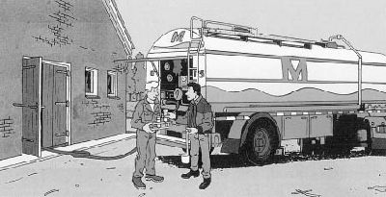

Figuur 2-32: Tegenwoordig wordt de melk
met een tankwagen opgehaald.

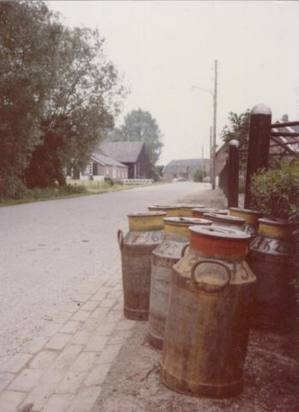

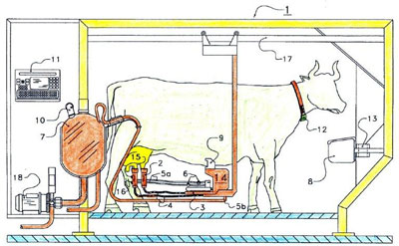

Vroeger:
Melkbussen langs de weg om opgehaald te worden.

22012: Steeds meer melkrobots

